Общие сведения.

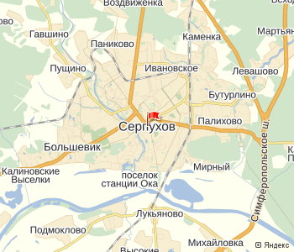
Рис. 1 карта г. Серпухов. [3]

Серпухов расположен в южной части Московской области (в 99 км от центра Москвы), на реке Наре, вблизи впадения её в Оку. Город и прилегающий к нему район находится на границе трёх физико-географических провинций. Север района, расположенный на левом берегу Оки, относится к Москворецко-Окской равнине, которая на северо-западе переходит в склоны Смоленско-Московской возвышенности, на северо-востоке — в Подмосковную Мещёру, а на юге ограничена долиной Оки. Западная часть района, включающая бассейн Нары, где находится Серпухов, относится к Смоленской провинции. Южная часть, занимающая северные склоны Среднерусской возвышенности, - к Заокской провинции. [1]
Живописное расположение города отмечал в XVIII веке А. Болотов: «Весь он, будучи построен по изгибистому и неровному косогору, представлял некоторый род красивого амфитеатра, и белеющееся в разных местах остроконечные верхи колоколен с блестящими их златыми крестами придавали ему отменную красу».
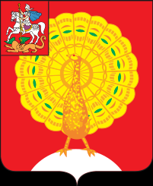
Рис. 2 Герб г. Серпухов.[3]

Герб города Серпухова представляет собой гербовый щит прямоугольной формы с закругленными углами и выступающим острием в середине нижней части щита. В червленом (красном) щите на серебряном холме стоящий золотой павлин с зелеными блестками на перьях распущенного хвоста и с червлеными глазами. В вольной части герба — центральная часть герба Московской области — изображение Георгия Победоносца на коне, поражающего копьем змия. [1]
В XIV и начале XV века служил столицей удельного княжества. Выделен в самостоятельную административно-хозяйственную единицу с непосредственным подчинением исполкому облсовета 14.09.1939 года. Ныне - муниципальное образование «Городской округ Серпухов».
История города.
Город основан в 1339 году. Статус города приобрел в 1374 году. Расположенный на окских рубежах и служивший крепостью в период длительной борьбы с монголо-татарскими и литовско-польскими завоевателями, Серпухов долгое время оставался надёжным форпостом Московского княжества. Серпухов славен своей историей: именно здесь проводил некогда царь Иван IV большой смотр своих военных сил, здесь стоял лагерь Бориса Годунова с «ратными людьми», в Серпухове собирал полки «для недруга своего крымского царя» Василий Шуйский. Одним из опорных пунктов стал город для крестьянской армии Ивана Болотникова.
В середине XVI века Серпухов сохранял роль важного стратегического, административного и хозяйственного центра, переживал оживление в ремеслах и торговле. Город состоял из трёх частей: кремля, посада и слобод. Исторически городские районы Серпухова формировались из монастырских слобод и фабричных сёл, и были объединены в единое целое уже в настоящее время. [2]
В первые дни войны на фронт по мобилизации и в качестве добровольцев отправились несколько тысяч серпуховичей. Были организованы посты противовоздушной обороны. Ополченцы, собранные в Серпухове, после двухнедельного обучения вошли в состав дивизии народного ополчения Бауманского района Москвы. На предприятиях города директора получили право вводить сверхурочные работы от одного до трёх часов в день. Были организованы донорские пункты.
На мощностях городских предприятий с 1942 года осуществляется производство инструмента для танковых и механизированных подразделений, мотоциклетной техники, боеприпасов, пищевых концентратов. В 1944 году начинается строительство конденсаторного завода. Объём промышленного производства достигает 80 % довоенного уровня. В помещениях бывших текстильных предприятий разворачиваются металлообрабатывающие предприятия, удельный вес которых в промышленности города к 1945 году составлял 35 % против 23,4 % у текстильной отрасли. [2]
За годы войны в Серпухове уничтожено и повреждено 597 зданий, погибли 202 мирных жителя, ранены 317 человек. В начальный период войны на город совершено 140 авианалётов, сброшено 500 фугасных и 35 000 зажигательных бомб. [1]
Город в 1336 году упоминается как Серпохов, только с XVI века вошла в употребление современная форма Серпухов. До сих пор нет однозначного объяснения происхождения топонима Серпухов. Существует несколько вариантов происхождения названия, ни один из них, однако, не является общепринятым:
- от гипотетического имени «Серпох» (производное от «Серп») с суффиксом -ов;
- от названия речки Серпейки;
- от растения серпухи;
- от того, что река Серпейка серпообразно огибала Соборную (Красную) гору;
- от того, что в окрестностях города ковали серпы;
- от канонического имени Серапион;
- различные версии финно-угорского происхождения. [1]
Особенности населения.
Площадь городского округа Серпухов - 37,5 км². Население 126,5 тыс. человек (2010). Плотность заселения - 3373,2 чел./км².
Этнический состав: 93,7% — русские, 2,19% — украинцы, 0,61% — белорусы, 0,49% — татары, 0,41% — армяне, 0,14% — мордва, 0,09% — чуваши, 0,08% — евреи, 0,05% — узбеки, 1,09% — другие этнические группы, 1,01% — не указали свою этническую принадлежность во время Всероссийской переписи населения 2002 года. [2]
Среди верующих большинство составляют православные христиане. Из представителей других конфессий, присутствующих в городе, следует упомянуть евангельских христиан-баптистов (в Серпухове есть их Молитвенный дом). Серпухов является духовной столицей для всех адвентистов Центрального объединения, центром для адвентистов Центрального и Северо-Западного федеральных округов. Здесь, на улице Ситценабивной расположен большой адвентистский храм. К югу от Серпухова (в поселке Заокский Тульской области) расположен Заокский адвентистский университет. [2]
Единственным серпуховским высшим учебным заведением является Серпуховский военный институт ракетных войск, ранее носивший название Серпуховское высшее военное командно-инженерное училище Ракетных войск стратегического назначения (ведёт свою историю от 2-й Московской военной авиационной школы механиков спецслужб). Готовит офицеров для РВСН. За время нахождения вуза в составе РВСН подготовлено около 12 тысяч офицеров-ракетчиков.
В городе расположено значительное количество средних профессиональных учебных заведений. Из них следует отметить: Губернский профессиональный колледж, Серпуховский технический колледж, Серпуховский машиностроительный техникум, Серпуховское медицинское училище, Московский областной гуманитарный колледж,Торговое училище, ПУ-119, ПУ-28, ПУ-19. [2]
Действует православная гимназия во имя преподобного Варлаама Серпуховского. Также в городе находится более десятка школ, большое количество детских садов и прочих учреждений дошкольного образования.
Трудовые ресурсы Серпухова составляют 79,5 тысяч человек, из которых в экономике города занято 52,1 тысячи человек (65,5 % от трудового ресурса). В настоящий момент в структуре занятости населения преобладают промышленность и сфера услуг.[1]
Промышленность города Серпухов.
Основными составляющими промышленного комплекса Серпухова сегодня являются: машиностроение и металлообработка (35 % от общего объёма промышленной продукции), легкая и текстильная промышленность (10 %), пищевая (22 %), химическая (21 %). [1]
Всего на территории города зарегистрировано 147 промышленных предприятий, из них — 33 относятся к крупным, а также более 4 тысяч хозяйствующих субъектов, в том числе около 400 малых предприятий.
В настоящее время в Серпухове выпускается более 50 наименований народнохозяйственной продукции. Это — технологическое оборудование для производства химических волокон, медицинская техника, воздухоочистительное оборудование и фильтры, химические волокна и нити, хлопчатобумажная пряжа и готовые ткани, бытовая техника, мебель, швейные изделия, мясные и молочные продукты и много другое.[2]
Строительный комплекс Серпухова насчитывает около 52 строительных организаций, в том числе более 40 малых предприятий, занимающихся проектированием, промышленным, жилищно-гражданским и коммунальным строительством. Площадь застроенных земель составляет 2,24 тыс. га, из них под производственные объекты занято 26%, под жилье — 65%. Средняя обеспеченность населения общей площадью жилых домов составила в 2001 г. 19,7 м² на человека при нормативе 20 м². [2]
Серпухов – транспортный узел.
Серпухов выгодно располагается на пересечении транспортных путей и обладает развитой инфраструктурой. Серпуховский транспортный узел сосредотачивает в себе железнодорожные, автомобильные и водные пути, что позволяет обслуживать местные и транзитные перевозки.
Через Серпухов проходит железнодорожная магистраль Курского направления МСК (Московской железной дороги) Москва (Курский вокзал) — Тула, на которой в черте города расположены:
железнодорожная станция «Серпухов», открытая в 1865 году;
железнодорожная платформа Ока[20], на которой делают остановку ежедневно 7 пар электропоездов в сутки (по состоянию на сентябрь 2010 года). [1]
На станции находится старинное здание вокзала дореволюционной постройки. На площади у станции «Серпухов» находится городской автовокзал, от которого отправляется большинство городских, пригородных и междугородних маршрутов автобусов.
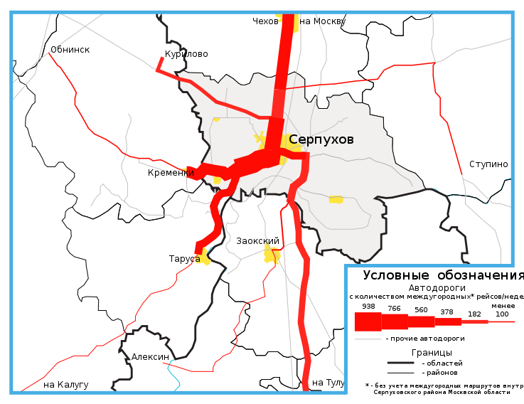
Рис.3. Междугородные автобусные связи г. Серпухов.[3]

Непосредственно рядом с городом пролегают автомагистраль М2 «Крым» и трасса А108 «Московское Большое Кольцо», недалеко проходят автомобильные дороги федерального значения М4 «Дон» и М3 «Украина».
В Серпухове и районе насчитывается около 600 километров автомобильных дорог общего пользования. Основным перевозчиком пассажиров как на городских, пригородных так и на междугородных маршрутах является автоколонна 1790 ГУП МО «Мострансавто». Также в городе работают коммерческие предприятия ООО «Серпухов-авто», ООО «Серпуховтранс», ООО «Союз-авто», ИП Синицын. Всего в Серпухове насчитывается 25 городских автобусных маршрутов.
В Серпухове развита сеть таксомоторных фирм. [2]
Экологическая ситуация в регионе.
Вследствие выбросов вредных веществ в атмосферу промышленными предприятиями города уровень загрязнения воздуха в Серпухове нередко превышает установленные нормы[2]. Городская транспортная инфраструктура в часы пик с трудом справляется с нагрузкой, что приводит к заторам. Данный факт не может положительно сказываться на экологической обстановке[3].
Серпуховской историко-краеведческий художественный музей.
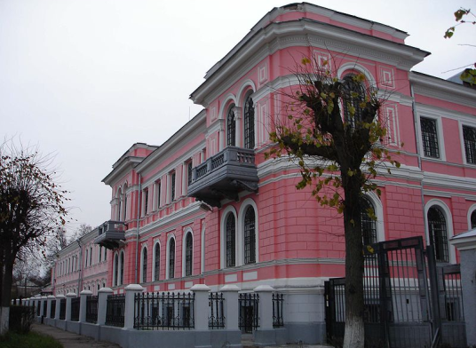
Рис.4. Историко-краеведческий музей г. Серпухова.[3]

Серпуховской музей признан одним из лучших региональных музеев в России и славится великолепной коллекцией станковой живописи русских и западноевропейских мастеров, работ известных скульпторов, а также произведений прикладного искусства. Здание музея (изначально особняка Мараевых) спроектировано академиком Петербургской академии художеств Р. И. Клейном.
В основе собрания музея — коллекция работ итальянских, французских, фламандских и нидерландских мастеров, а также русских портретистов XVII—XVIII веков фабрикантши и купчихи 1-й гильдии Анны Васильевны Мараевой, приобретённая приблизительно в 1896 году у московского коллекционера Юрия Всеволодовича Мерлина (1843-190(?)), страстного собирателя памятников старины. Источниками собрания, в основном, стали московский и петербургский антикварные рынки. Для некоторых произведений можно точно установить прежних владельцев (по сохранившимся ярлыкам, печатям, надписям): «Медор и Анжелика» Микеле Дзублео принадлежала графу Разумовскому, «Жертвоприношение Иевфая» Шарля Лебрена в начале XIX века принадлежала кардиналу Фешу и хранилась в Париже, а в 1856 году числилась в каталоге распродажи собрания Ф. С. Мосолова. [1]
Музей создан в 1920 году в результате национализации имущества Мараевой. В советское время коллекция была дополнена предметами искусства, изъятыми из усадеб Серпуховского уезда, а также экспонатами Первого пролетарского музея. В её состав вошли памятники искусства из особняков и поместий графов Орловых-Давыдовых, Соллогубов, князя Вяземского. [1]
Источники
Литературные:
- Города Подмосковья. Кн. 3. М.: Московский рабочий, 1981.
Сайты Интернет:
- http://ru.wikipedia.org
- http://maps.yandex.ru

